


Rafael Ceballos

Actividad
|
#
3
|
Hosting para Sitios Web

Desarrollo de Sistemas Web I

Ingeniería

en

Desarrollo

de

Software

TUTOR: Rafael

ALUMNA:

Ayón Díaz Verónica Nikey
.

FECHA:
22/09/2026
Índice
Introducción 3
Descripción 4
Justificación 5
Desarrollo 6
Subir sistema al hospedaje 6
Capturas del proceso 7
Prueba del sistema en línea 9
Conclusión 11
Referencias 12
Dirección del sitio web 12
Enlace de GitHub 12

Introducción

En esta nueva actividad seguiremos trabajando con el sistema que hemos estado realizando en las actividades anteriores, solo que en esta ocasión daremos un paso más para poder colocar nuestro proyecto en Internet. Anteriormente estuvimos trabajando con HTML y CSS para realizar la estructura y diseño de nuestra página, posteriormente utilizamos PHP y JavaScript para agregar funciones que nos permitieran enviar y mostrar los datos ingresados, además de utilizar un Pop-Up para poder regresar nuevamente al formulario.
En esta actividad aprenderemos a utilizar un servicio de hosting para poder almacenar nuestros archivos y así lograr que nuestro sistema pueda ser consultado desde Internet. Para esto estaremos utilizando InfinityFree, que nos permitirá crear un espacio donde podamos subir nuestro proyecto y asignarle una dirección web.
A lo largo de esta actividad iremos realizando diferentes pasos, comenzando por la creación de nuestra cuenta de hosting y posteriormente creando el subdominio que utilizaremos para nuestro proyecto. Después entraremos al administrador de archivos para poder subir cada uno de los archivos que forman parte de nuestro sistema.
Una vez terminado este proceso podremos ingresar desde nuestro navegador a la dirección que nos fue proporcionada y realizar algunas pruebas para comprobar que nuestro formulario, los resultados y el Pop-Up continúen funcionando correctamente.
De esta manera podremos observar cómo nuestro proyecto pasa de estar funcionando únicamente en nuestra computadora a estar disponible mediante Internet.

Descripción

En esta actividad estaremos trabajando nuevamente con nuestro proyecto de captura de datos personales, el cual hemos venido desarrollando desde las actividades anteriores. Nuestro sistema cuenta con un formulario donde podemos ingresar diferentes datos como nombre, edad, ciudad donde vivimos, fecha de nacimiento y pasatiempo favorito.
En la actividad anterior agregamos PHP para poder enviar la información del formulario y mostrarla posteriormente en una página de resultados. También utilizamos JavaScript para crear un Pop-Up que nos permite confirmar si deseamos regresar al formulario para ingresar un nuevo dato.
Ahora utilizaremos todos estos archivos que ya tenemos funcionando para subirlos a un servidor web. Nuestro proyecto está formado por los archivos index.php, resultados.php, style.css, app.js e imagen.png, los cuales se encuentran trabajando en conjunto para que nuestro sistema pueda funcionar correctamente.
Para poder realizar el hosting utilizaremos InfinityFree. Primero crearemos nuestra cuenta y posteriormente configuraremos un subdominio para identificar nuestro proyecto. En este caso utilizaremos el nombre formularioNIKEY, por lo que nuestra dirección quedará como:
formularionikey.infinityfree.io
Después de realizar la configuración podremos entrar al administrador de archivos y subir nuestro proyecto dentro de la carpeta correspondiente. Una vez que todos los archivos estén en el servidor podremos ingresar a nuestra dirección web y comprobar que el sistema funcione de la misma manera que cuando lo probamos localmente.

Justificación

Realizar esta actividad nos ayudará a comprender un poco más sobre todo el proceso que se lleva a cabo para poder publicar un sistema web. En las actividades anteriores estuvimos trabajando directamente desde nuestra computadora, por lo que nuestro proyecto solamente podía ser utilizado desde el entorno donde lo estábamos desarrollando.
Ahora aprenderemos que una vez que nuestro sistema ya está terminado y funcionando, podemos subirlo a un servidor para que otras personas puedan acceder a él mediante una dirección web. Esto es importante porque un proyecto web no solamente consiste en realizar el código, también debemos conocer la manera en que podemos ponerlo a disposición de los usuarios.
Para realizar esta práctica utilizaremos un servicio de hosting gratuito, lo cual nos permitirá conocer de una manera más sencilla cómo funciona un servidor y cómo podemos administrar los archivos de nuestro proyecto. También podremos familiarizarnos con algunos conceptos como hosting, dominio, subdominio y administrador de archivos.
Conforme vayamos realizando cada uno de los pasos podremos observar que los archivos que anteriormente utilizábamos desde nuestra computadora ahora estarán almacenados en un servidor. De esta manera podremos acceder al proyecto utilizando un navegador y una dirección de Internet.
Consideramos que realizar esta actividad es importante para nuestra formación en el área de Desarrollo de Sistemas Web, ya que nos permite llevar a la práctica los conocimientos que hemos adquirido durante las actividades anteriores y completar el proceso de nuestro proyecto, comenzando desde su creación hasta lograr publicarlo en Internet.

Desarrollo

Subir sistema al hospedaje
En esta nueva actividad continuaremos trabajando con nuestro proyecto realizado anteriormente. En esta ocasión nos enfocaremos en subir nuestro sistema a un servicio de hosting para que podamos acceder a él mediante Internet
Para comenzar ingresamos a InfinityFree, donde realizamos la creación de nuestra cuenta de hosting. Una vez dentro del panel procedimos a crear una nueva cuenta para nuestro proyecto y seleccionamos el nombre que utilizaríamos para identificarlo.
Para nuestro proyecto utilizamos el nombre formularioNIKEY, por lo que se nos asignó la siguiente dirección:
formularionikey.infinityfree.io
Una vez creada nuestra cuenta pudimos ingresar al área de administración, donde encontramos diferentes opciones para administrar nuestro espacio de hosting.
Posteriormente ingresamos al administrador de archivos y buscamos la carpeta htdocs, que es donde colocaremos los archivos correspondientes a nuestro proyecto.
Una vez dentro de esta carpeta procedimos a subir los archivos que ya habíamos utilizado y probado durante las actividades anteriores. En nuestro caso subimos los siguientes archivos:
index.php
resultados.php
style.css
app.js
imagen.png
De esta manera nuestro sistema quedó almacenado dentro del servidor y listo para poder ser consultado mediante la dirección web que nos fue asignada.

Capturas del proceso
A continuación, podemos observar algunas capturas del proceso que realizamos para poder subir nuestro sistema al hospedaje.
Creación de la cuenta de hosting:
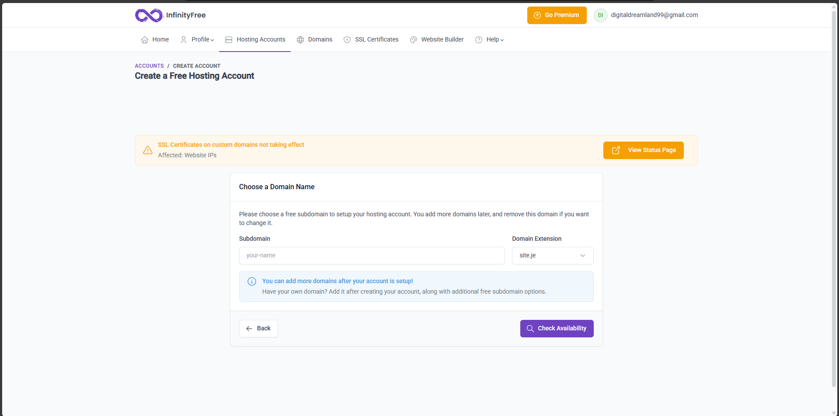
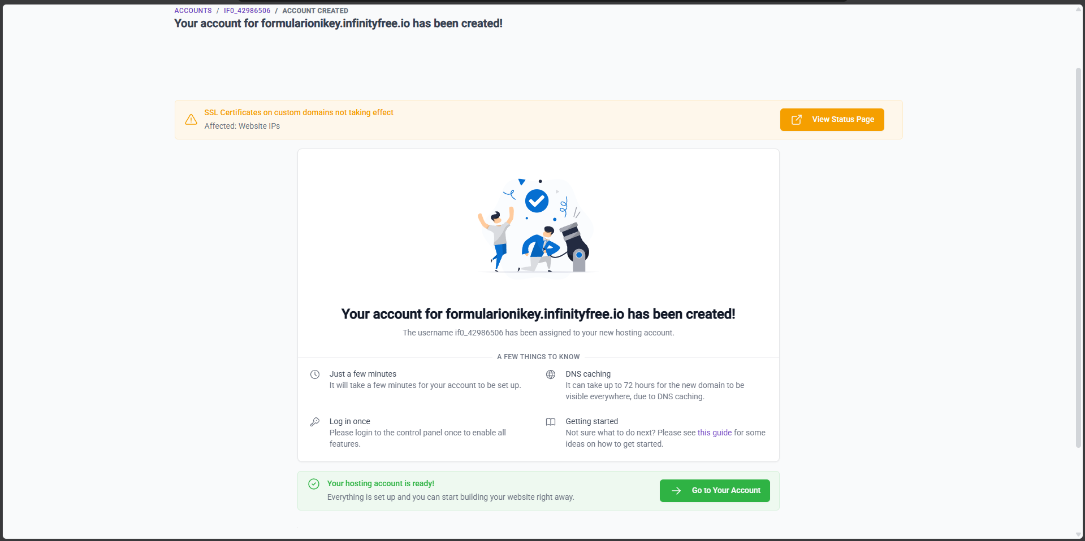
En esta captura podemos observar nuestra cuenta de hosting y el subdominio que utilizaremos para acceder a nuestro proyecto.

Administrador de archivos:
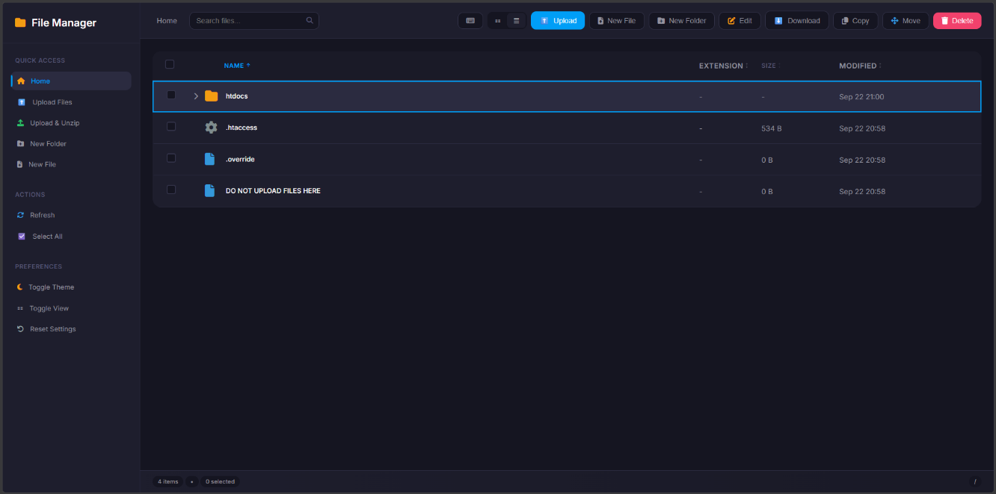
Una vez creada nuestra cuenta ingresamos al administrador de archivos y posteriormente a la carpeta htdocs.
Archivos subidos al servidor:
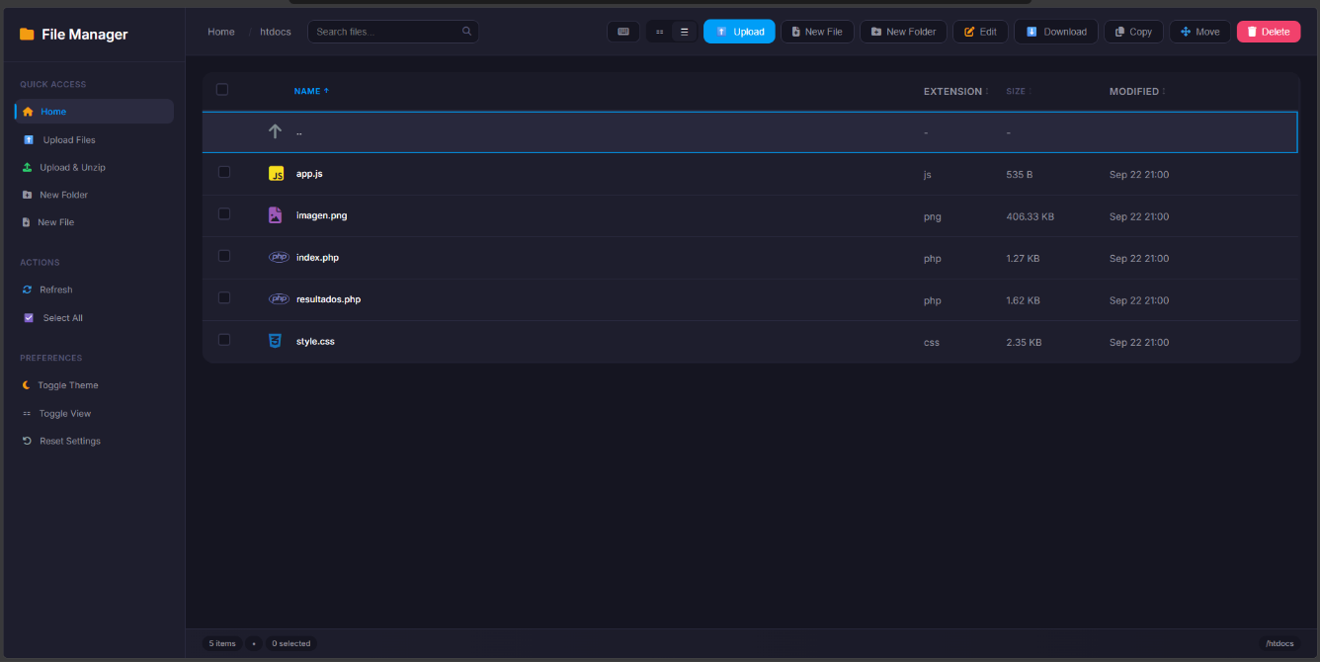
Aquí podemos observar los archivos de nuestro proyecto una vez que fueron subidos correctamente al servidor.

Prueba del sistema en línea
Una vez que terminamos de subir todos los archivos realizamos una prueba para comprobar que nuestro sistema funcionara correctamente desde Internet.
Para esto ingresamos desde nuestro navegador a la dirección:
formularionikey.infinityfree.io
Al ingresar podemos observar nuevamente nuestro formulario de captura de datos. En este apartado realizamos una prueba llenando los campos de nombre, edad, ciudad donde vivimos, fecha de nacimiento y pasatiempo favorito.
Después de ingresar la información presionamos el botón Registrar datos y pudimos comprobar que el sistema nos llevó a la página de resultados.
En la página de resultados podemos observar la información que ingresamos anteriormente, demostrando que el envío de los datos mediante PHP continúa funcionando correctamente.
También realizamos la prueba del botón Ingresar nuevo dato, con el cual aparece nuestro Pop-Up y posteriormente podemos regresar nuevamente al formulario.
Formulario funcionando en línea:
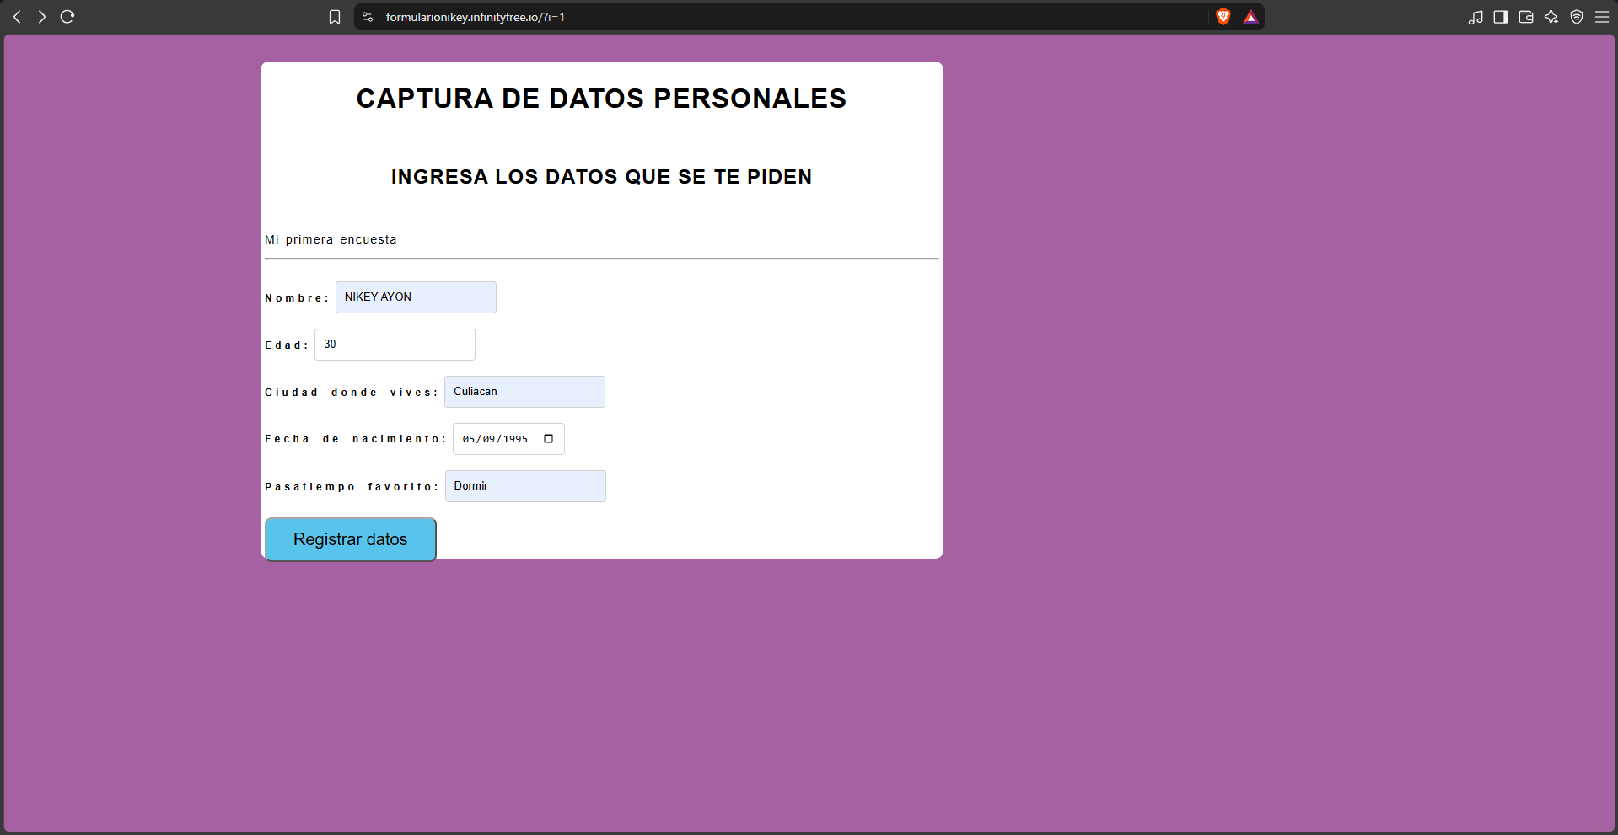

Página de resultados:
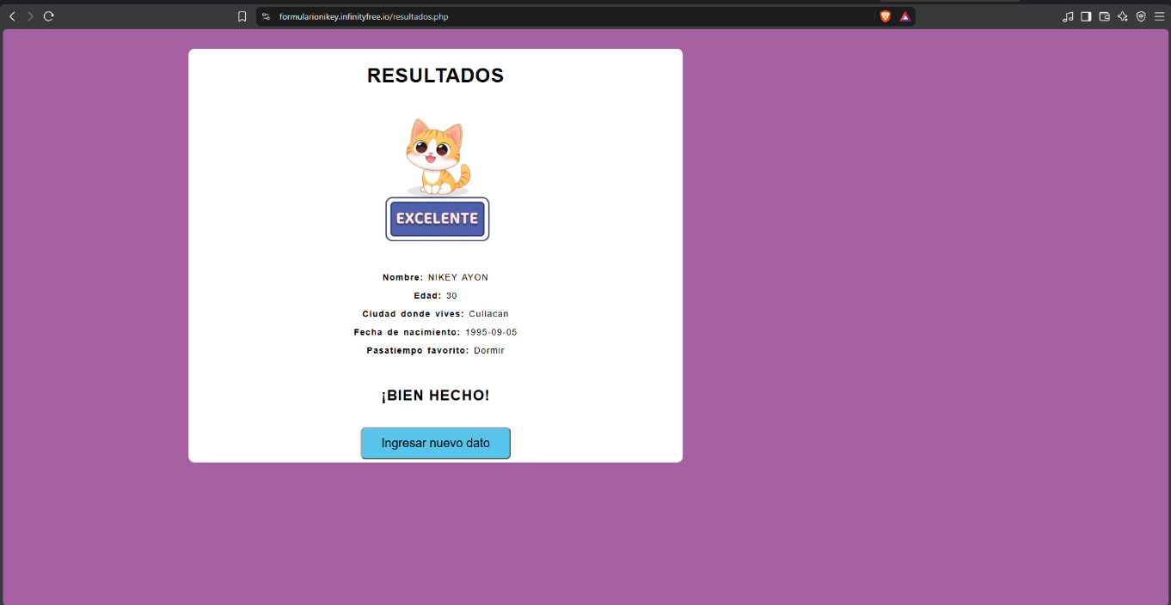
Pop-Up funcionando:
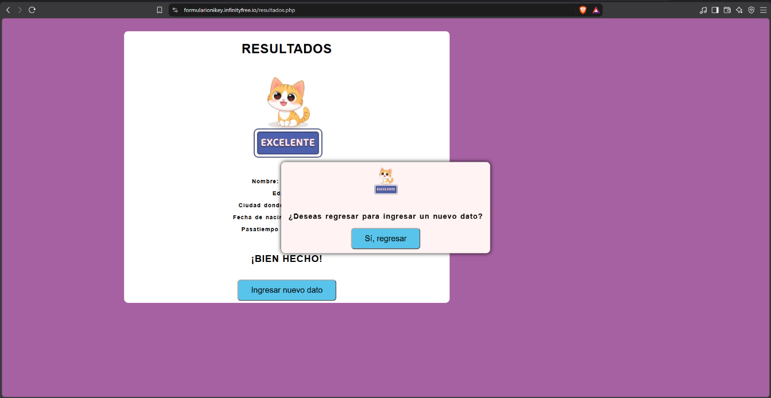
Con estas pruebas logramos comprobar que nuestro sistema se encuentra funcionando correctamente después de haber sido subido al servidor.

Conclusión
Gracias a lo visto a lo largo de esta actividad logramos comprender un poco más sobre el funcionamiento de un servicio de hosting y la manera en que podemos publicar un sistema web para que pueda ser utilizado mediante Internet.
Durante esta actividad continuamos trabajando con el mismo proyecto que habíamos realizado anteriormente, por lo que pudimos utilizar los archivos que ya teníamos preparados y funcionando. Posteriormente realizamos el proceso para subirlos al servidor y poder acceder a nuestro sistema mediante una dirección web.
Primero creamos nuestra cuenta de hosting y nuestro subdominio, después ingresamos al administrador de archivos y colocamos dentro de la carpeta correspondiente todos los archivos de nuestro proyecto. Una vez realizado este proceso pudimos ingresar a nuestra página desde el navegador y comenzar con las pruebas.
También logramos comprobar que las funciones que habíamos realizado en las actividades anteriores continuaron funcionando correctamente. Pudimos ingresar información en nuestro formulario, visualizarla en la página de resultados y utilizar el Pop-Up para regresar nuevamente al formulario.
Con esto podemos observar que el desarrollo de un sistema web no solamente consiste en realizar el código, sino que también debemos conocer la manera en que podemos colocar nuestro proyecto en un servidor para que pueda ser consultado por los usuarios.
Finalmente logramos cumplir con el objetivo de esta actividad, que era subir nuestro sistema a un servicio de hosting y comprobar su funcionamiento mediante Internet.

Referencias
MDN Web Docs. (s. f.). Formularios HTML. Mozilla.
https://developer.mozilla.org/es/docs/Learn_web_development/Core/Structuring_content/HTML_forms
PHP Documentation Group. (s. f.). Tutorial de formularios. PHP Manual.
https://www.php.net/manual/es/tutorial.forms.php
KeepCoding. (2025). Etiquetas label e input para formularios en HTML.
https://keepcoding.io/blog/etiquetas-label-e-input/
Aprenderaprogramar.com. (s. f.). JavaScript: Redireccionar y recargar webs con window.location.
https://www.aprenderaprogramar.com/index.php?option=com_content&view=article&id=859%3Ajavascript-redireccionar-y-recargar-webs-windowlocation-href-hostname-assign-reload-replace-cu01171e&catid=78&Itemid=206
Hostinger. (s. f.). ¿Qué es un subdominio?
https://www.hostinger.com/mx/tutoriales/que-es-un-subdominio/
Dostin Hurtado. (s. f.). Cómo subir una página web gratis.
https://dostinhurtado.com/site/tutoriales-gratis-online/tutoriales-hosting/como-subir-una-pagina-web-gratis/

Dirección del sitio web
https://formularionikey.infinityfree.io

Enlace de GitHub

https://github.com/VERONICANIKEY/DESARROLLO-DE-SISTEMAS-WEB-I
https://github.com/VERONICANIKEY/DESARROLLO-DE-SISTEMAS-WEB-I/upload/main

